**Opdracht circulatie.**

1. Beschrijf de kleine en de grote bloedsomloop.
2. Maak een tekening van beide met het hart als middelpunt.
3. Uit welke anatomische structuren bestaat het hart? Benoem de cijfers.

[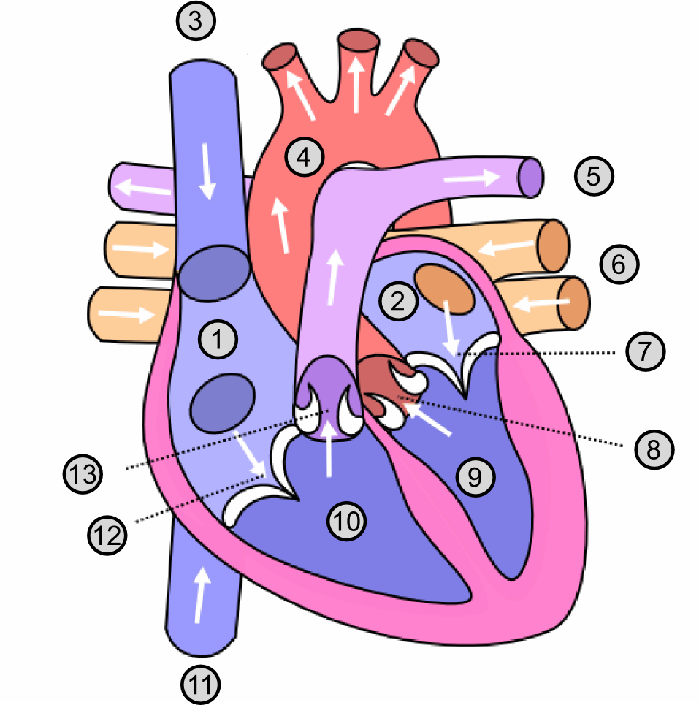](http://www.google.nl/url?sa=i&source=images&cd=&cad=rja&docid=E-QvZJj4U5v24M&tbnid=Vt1h2f5REMrYnM:&ved=0CAgQjRwwAA&url=http://nl.wikipedia.org/wiki/Hart&ei=AW57UpOoGKuX0QXUx4D4Ag&psig=AFQjCNENtWL5Pq3aL6wAq1vpaUUCFQWmNA&ust=1383907201483312)

1. Veel voorkomende hartaandoeningen zijn bv.

* Aortastenose
* Aorta ruptuur
* Lekkende hartkleppen ( links en rechts): insufficiëntie van de hartkleppen
* Persisterende ductus Botalli
* Persisterend foramen ovale
* Ventrikelseptum defect
* Pericarditis

Maak een overzicht van deze hartproblemen waarin komt te staan:

* wat het is
* wat de symptomen zijn
* op welke leeftijd symptomen (kunnen) optreden
* mogelijke behandeling: operatie, medicijnen, dieet, geen